認知症の方とそのご家族、支援される方へ

令和５年４月１日現在

令和２年中に警察へ行方不明者届を出された認知症の方は、全国で17,565人（大阪府1,990人）おられ、そのうち約96％の方が７日以内に発見されましたが、発見までの期間が長期に至る場合もあります。

　行方不明者の早期発見・保護のために、次の点にご注意ください。

　　（１）行方不明時は、直ちに最寄りの警察署（生活安全課）へ行方不明者届を提出してください。

　　（２）早期発見・保護のためにお住いの市町村（見守りSOSネットワーク担当課）にお問い合わせください。なお、行方不明時に速やかな対応をするために事前登録制をとっている市町村があります。

（３）高齢者ご本人同意の上、靴・杖・衣類等への氏名の記入に協力ください。

　　　　　市町村によっては記名シール等を配布している場合がありますので、お住いの市町村にお問い合わせください。

　　　　 【記入例】　○○市　（氏名）○○○○

【記入箇所】保護された場合に確認しやすい次のところをお勧めしています。

肌着（前身頃・下部等）　肌着(ベルト位置)　　　　　上着（内側、前身頃・下部等）

[](javascript:void(0);)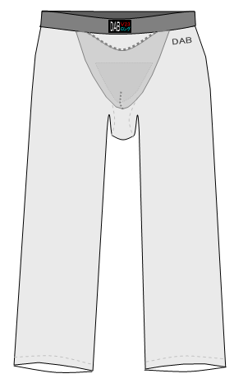　　　　　　　　　　　　　　　　　　　　　　

　ズボン、スラックス（内側・ベルト位置）　　パジャマ（前身頃・下部、ベルト位置）

　　　　　　　　　　　　　　　　　　　　

靴（内側の見えやすいところ等）　　　　　　杖

